2011----2012学年第二学期期末考题解答
一.填空题(每小题3分, 满分15分)
1. 过直线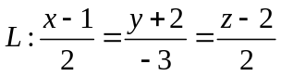且垂直于平面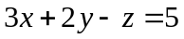的平面方程是_________．
【解】应填：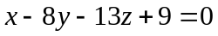．
直线的方向向量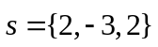．已知平面的法向量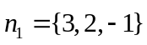，设所求平面的法向量为，由题意知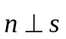且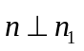，故可取
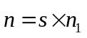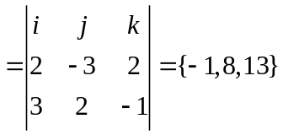，
由条件知，所求平面过点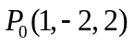，
于是所求平面方程为
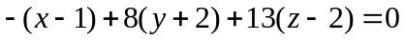，
即
．

2. 设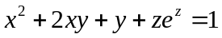，则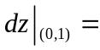 ．
【解】应填：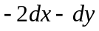．
由，两边求全微分，得
，
当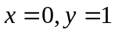时，代入原方程得，
所以
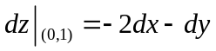．

3. 椭圆抛物面：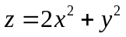在点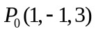处的法线方程是___________.
【解】应填：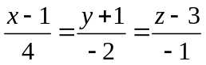.
曲面在点处的法向量可取为
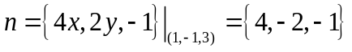，
于是曲面在点处的法线方程为
.

4. 曲面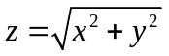与所围立体的体积为 ．
【解】应填：．
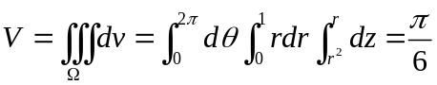．

5. 设为上半圆周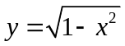，则曲线积分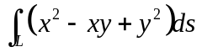=．
【解】应填：．
由对称性，代入技巧及几何意义可得
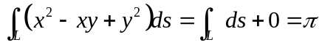

二.选择题(每小题3分, 满分15分)
1．方程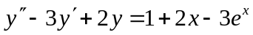的特解形式为（ ）．
(A)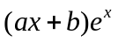 (B) 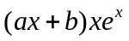
(C) 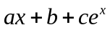 (D) 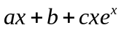
【解】选（D）

2.设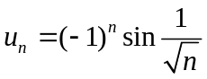，则级数（ ）．
（A）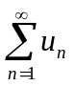与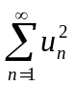都收敛 （B）与都发散
（C）收敛，而发散 （D）发散，而收敛
【解】选（C）
3．二元函数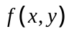的两个偏导数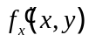，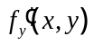在点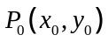处都连续是在点处可微分的（ ）
(A) 充分条件 (B) 必要条件
(C) 充要条件 (D) 既非充分也非必要条件
【解】若，在点都连续，则在点处可微分，
选(A)

4. 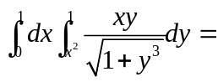（ ）
（A） 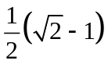 （B） 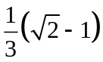 （C）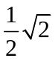 （D）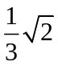
【解】 原积分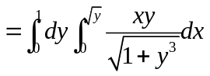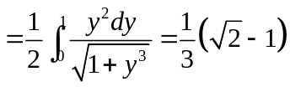． 选（B）

5. 设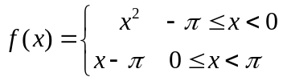，则周期为的函数的傅立叶级数在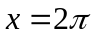处收敛于 ．
（A）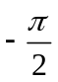 （B） （C） （D）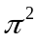
【解】选(A)

三. (10分) 设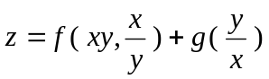，其中有二阶连续偏导数，有二阶导数，求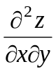．
【解】根据复合函数求偏导公式得
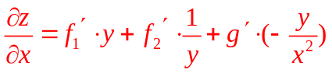,
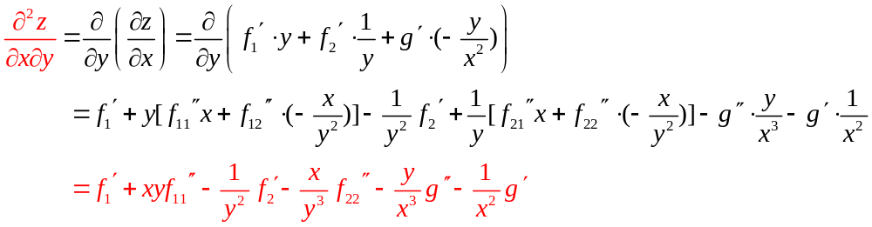

四. (10分) 求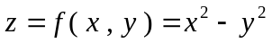在闭区域：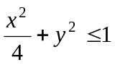上的最大值和最小值．
【解】在D的内部，
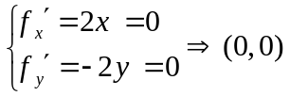为驻点，且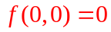
在D的边界上，
由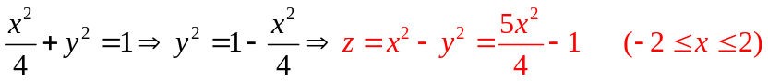
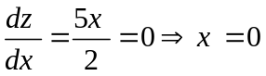，此时，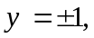，则有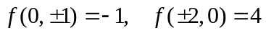
比较上述函数值知，
函数在上的最大值为4,最小值为-1．

五. (10分) 求微分方程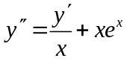的通解.
【解】不显含，故令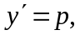则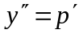，代入原方程得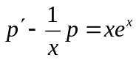，
利用通解公式求得通解为
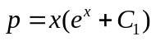，
积分得原方程通解为
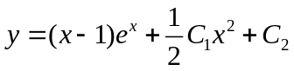．

六. (12分)（Ⅰ）试确定可导函数，使在右半平面内，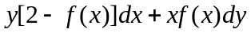为某函数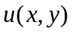的全微分,其中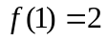； （Ⅱ）求；
【解】（Ⅰ）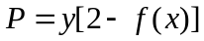，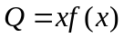．
因为是函数的全微分，所以有 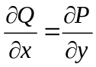，
即
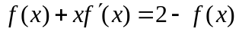，
故
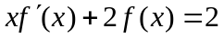．
上述微分方程的通解为
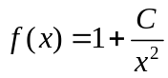.由得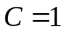,
所以
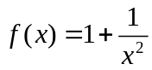．
（Ⅱ）在右半平面内取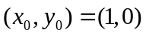，则
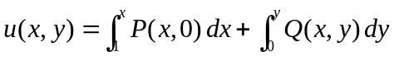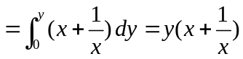．

七. (12分) 求幂级数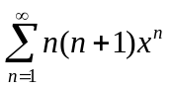的收敛域及和函数．
【解】易求得其收敛域为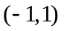，令
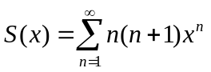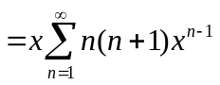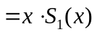， 其中 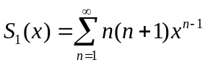，
两边积分
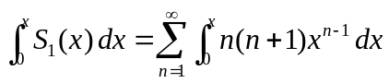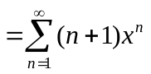，
再积分
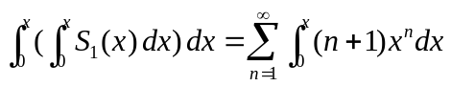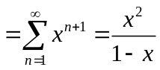．
因此
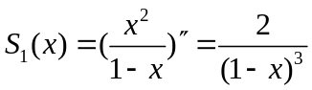，
故原级数的和
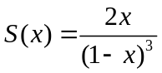，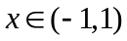．

八. (12分) 计算积分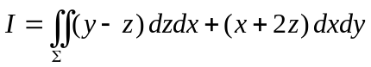，其中是抛物面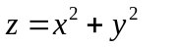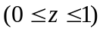，取下侧．
【解】补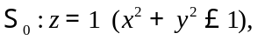取上侧,
设与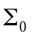围成空间区域, 及在平面上的投影区域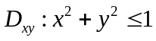.
由Gauss公式，
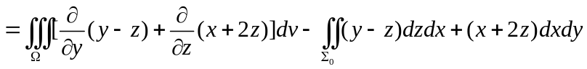
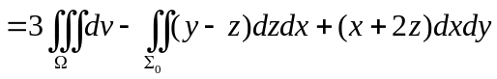.
因为垂直于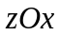平面，在平面上的投影区域面积为零，
所以 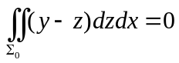.
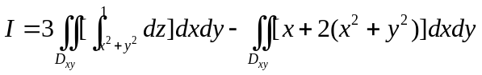
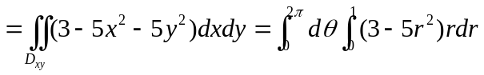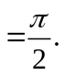

九. (4分) 设函数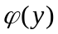具有连续导数，在围绕原点的任意分段光滑简单闭曲线上，曲线积分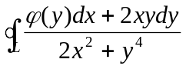的值恒为同一常数．证明：对右半平面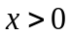内的任意分段光滑简单闭曲线，有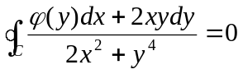；
【证明】将分解为：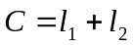，另作一条曲线围绕原点且与相接，则


